Reporte Tarea 7

EV_4_1_Control

Jesús Jail Avalos Lupercio

9° A

Ing. Mecatrónica

Después te tener instalado todo lo necesario, ros y Arduino en Ubuntu se procede con la primera parte de agregar el ejemplo de Blink

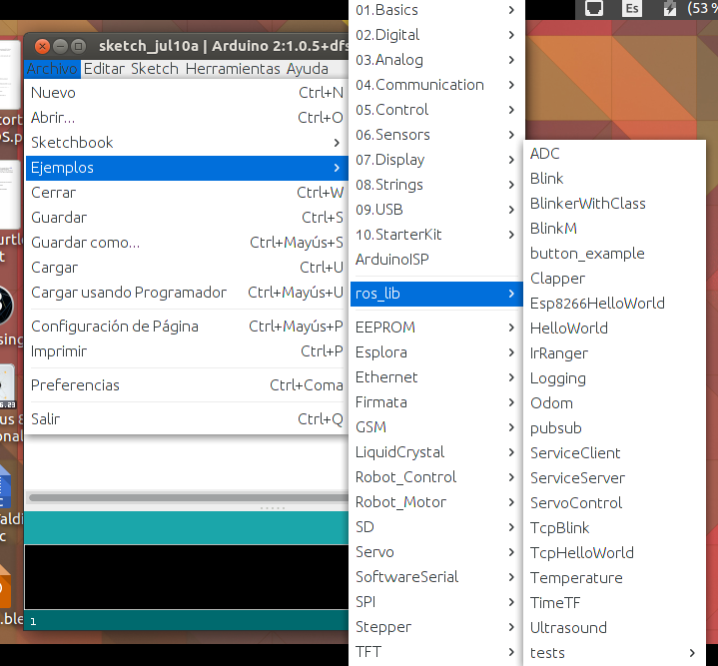

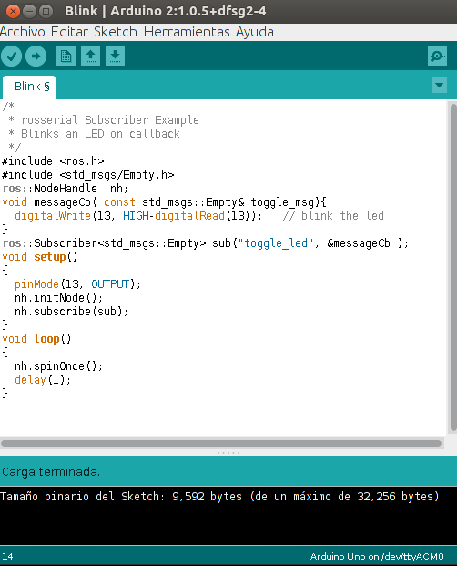

Lo compilamos para asegurar que todo se encuentra correcto y se lo cargamos al Arduino.

En seguida abrimos una terminal en la cual corremos el roscore para iniciar con la conexión, además abrimos otra terminal para comenzar a correr el programa

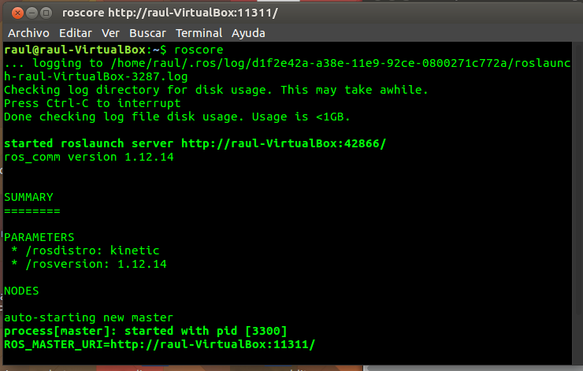

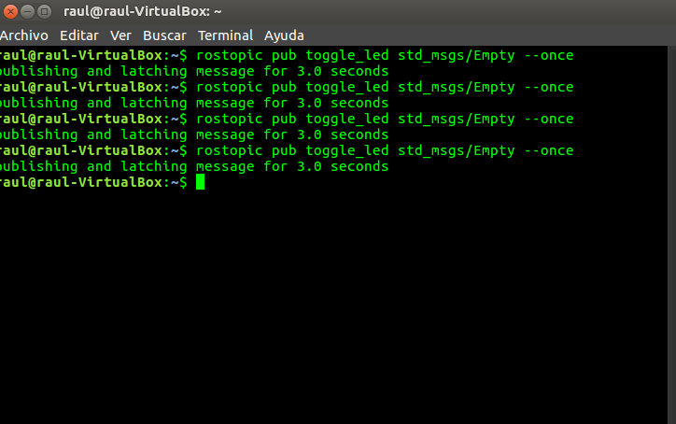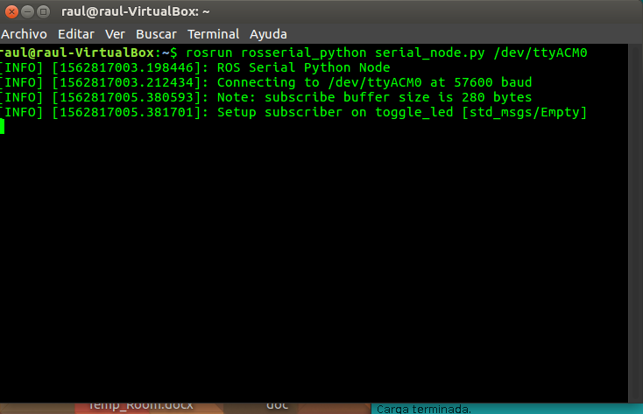

A continuación, se llevó a cabo el uso del potenciómetro con Arduino

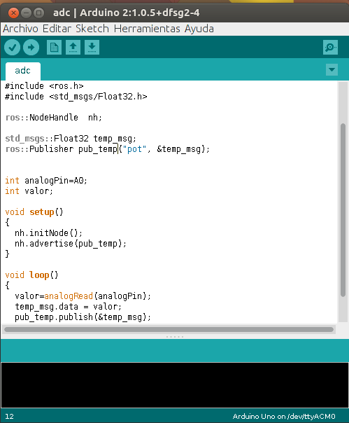

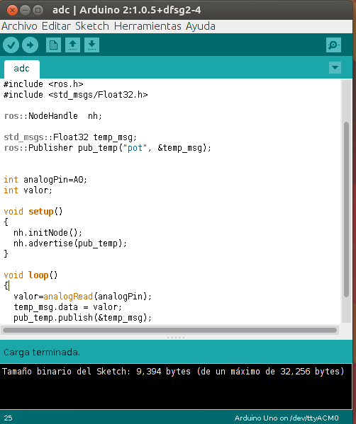

Corremos el nuevo programa cargado en el Arduino con Rosrun.



Buscamos en la lista el nombre asignado y lo seleccionamos para comenzar con el programa

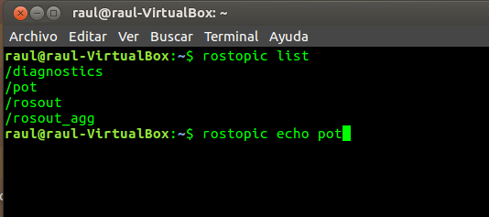

Ya que fue llamado, se comienza a ejecutar.

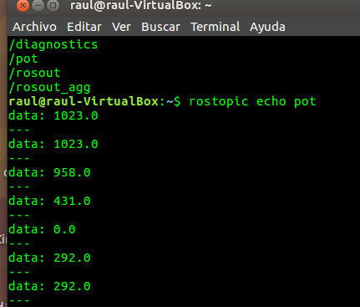

Al momento de utilizar la Cypress se realiza de la misma manera, solo que al momento de ejecutar la lista , tendrá que ser llamado de la forma previamente asignada.